文档创建日期为2025年10月14日 ，Up主下载安装后，一切正常，安装过程也没有报错！！！大家可以安心使用

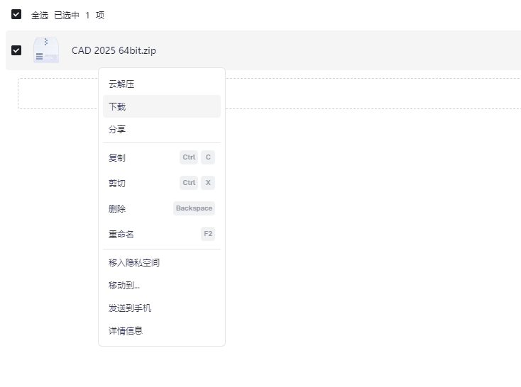
步骤1：下载安装包（注意：下载前先退出防火墙和杀毒软件）
步骤2：解压安装包（注意：解压前先退出防火墙和杀毒软件）
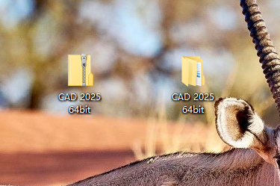
步骤3：双击打开解压后的文件
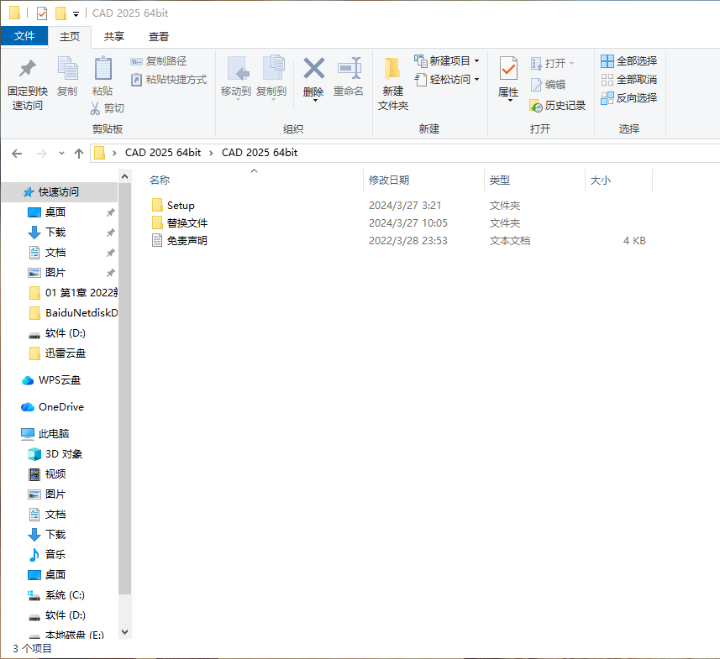
步骤4：打开Setup，找到安装程序Setup，选中后鼠标右键以管理员权限打开，开始安装

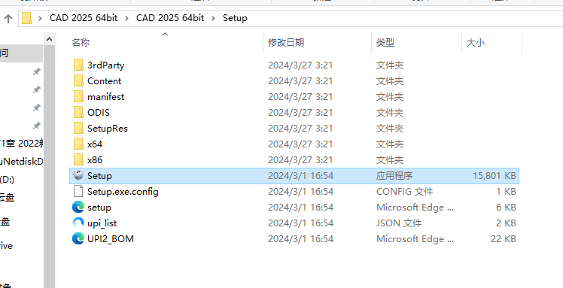

步骤5：安装程序打开后，直接同意然后点击下一步即可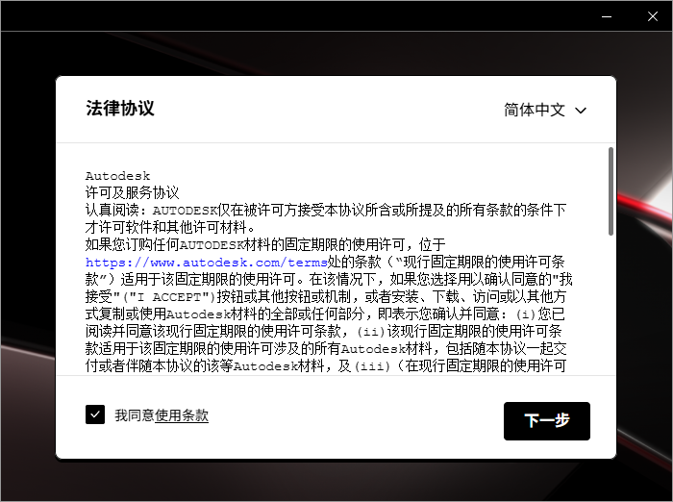

步骤6：安装路径不建议安装在C盘，可以安装在其他常用的磁盘，修改路径后直接点击安装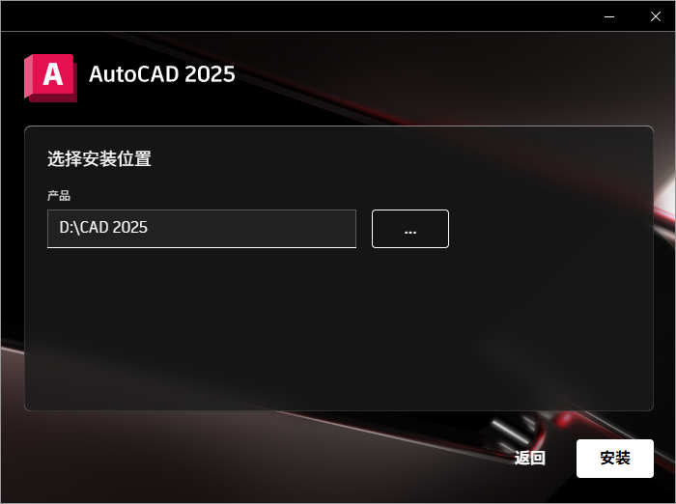

步骤7：等待安装完成之后，我们关闭安装界面，双击打开CAD，会提示需要激活许可，我们直接关闭【CAD】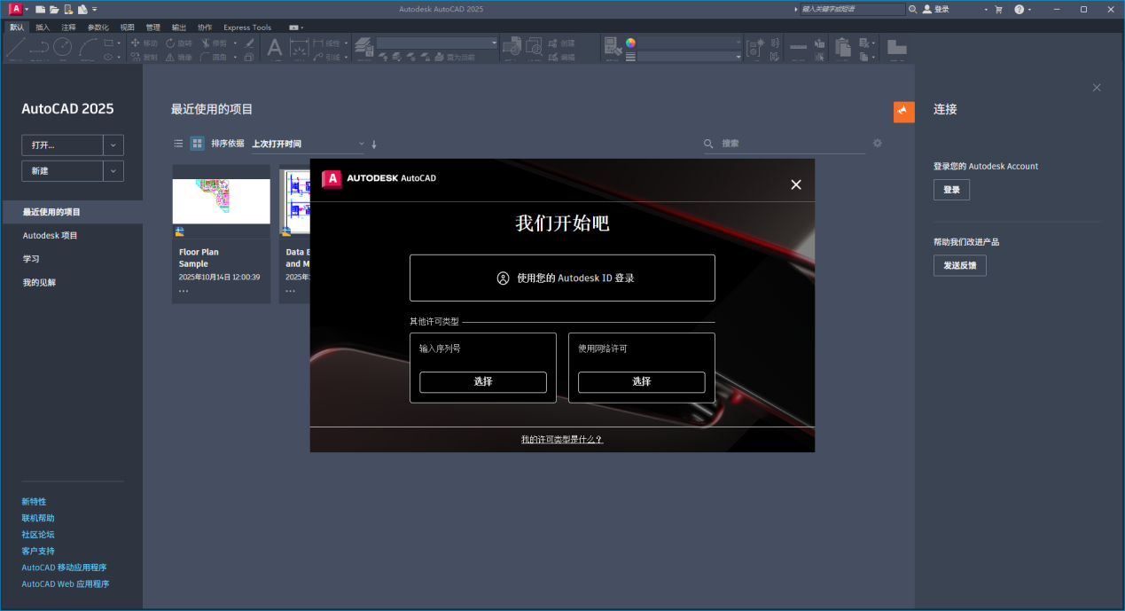

步骤8：然后打开最开始的解压的文件夹，找到替换文件夹，双击打开后，复制文件【acad】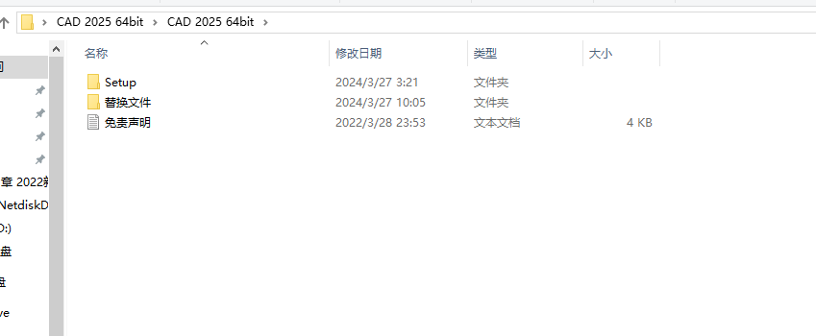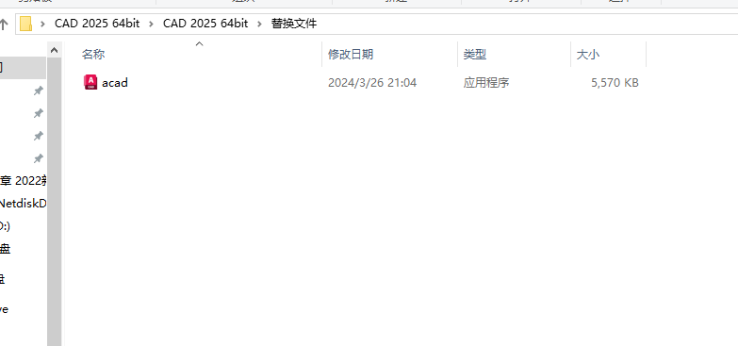

步骤9：找到刚才安装过的CAD 2025，右键打开文件所在位置（桌面没找到CAD，可以点击左下角开始，在里面找到CAD右键打开文件所在位置）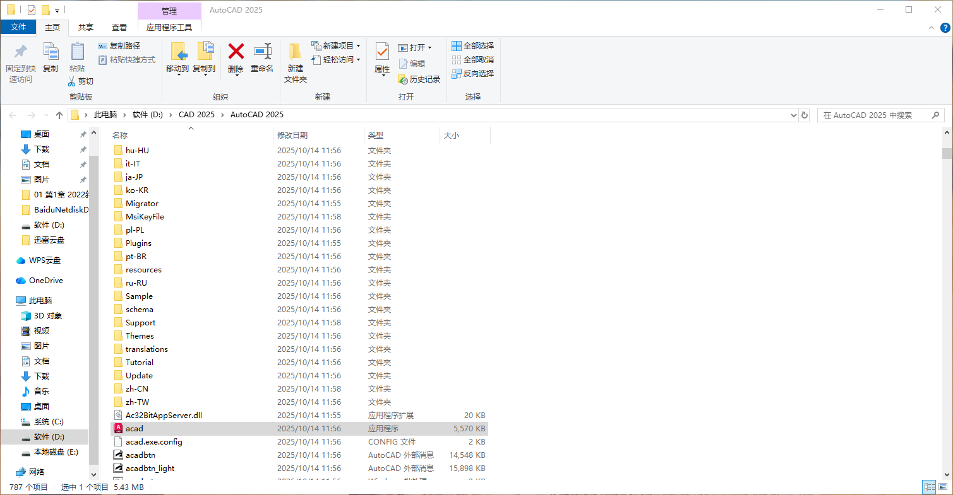.
步骤10：将刚刚复制的替换文件【acad】直接粘贴复制进去，选择替换目标中的文件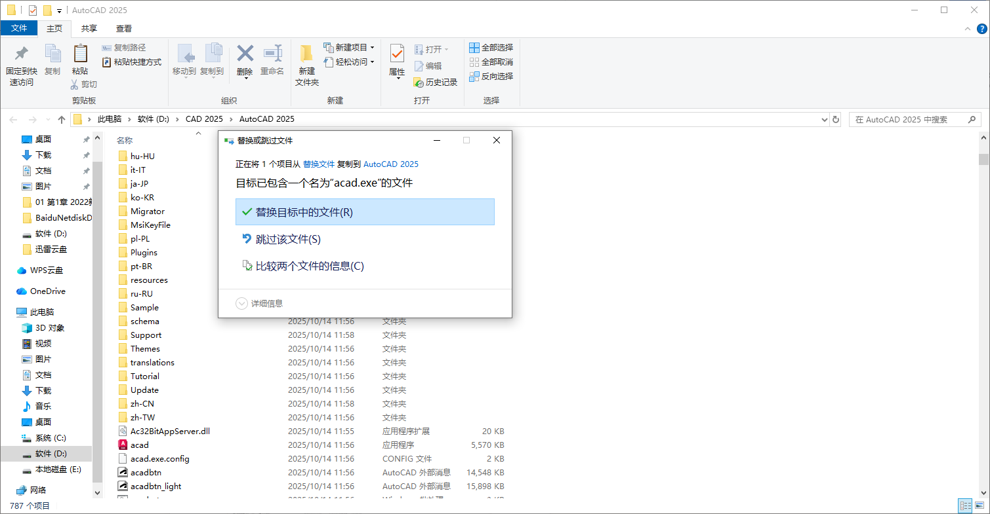

步骤11：替换完成之后，打开CAD，看看是否激活成功，如果激活成功就不会跳出需要激活许可，已经可以正常使用